(1) وتر مشدود مثبت من طرفيه , يهتز ويصدر نغمته الأساسية التى ترددها 44Hz فإذا
كانت كتلة الوتر 10⁻² Kg × 3.2 وكثافته الطولية 10⁻² Kg/m × 4 فأوجد :-
( أ ) سرعة انتشار الموجة المستعرضة فى الوتر .
(ب) قوة الشد فى الوتر .

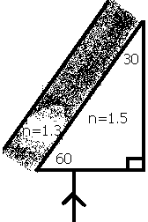
(2) فى الشكل المقابل :-
إذا كان معامل الانكسار لمادة المنشور 1.5
ومعامل الانكسار لمادة السائل 1.3
فإن زاوية سقوط الشعاع الضوئى على وتر المنشور :-
( أقل من الزاوية الحرجة / مساوية للزاوية الحرجة /
أكبر من الزاوية الحرجة / تساوى 41° 48′ )

(3) فيما يلى خمسة علاقات بيانية , وثلاث حالات مختلفة لسائل فى إناء .
أى من المنحنيات يمثل أى من الحالات للعلاقة بين P ( الضغط عند نقطة فى باطن
سائل ) , h ( بعد النقطة عن سطح السائل ) ؟
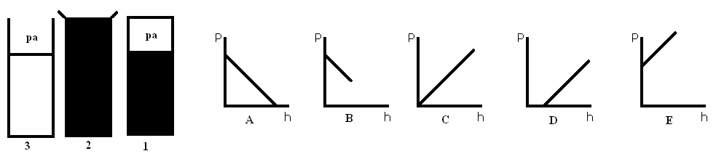
(4) متى تكون الكميات الفيزيائية التالية مساوية للصفر ؟
(أ) سرعة جسم مهتز . (ب) فرق الضغط لغاز محبوس . (جـ) تردد التيار الكهربى .
(د) القوة الدافعة الكهربية لعمود كهربى وفرق الجهد بين قطبيه ( الفرق بينهما ) .
(هـ) الحث الذاتى لملف يمر فيه تيار كهربى متردد أو مستمر .

(5) النسبة بين معامل التمدد الحجمى لغاز الأكسجين إلى معامل التمدد الحجمى لغاز
الهيدروجين تحت نفس الضغط تكون :-
( أقل من واحد / تساوى واحد / أكبر من واحد / تساوى $\frac{1}{\text{273}}$ )

(6) مكعب من الخشب طول حرفه" L " وضع فى الماء فظهر 1 cm من طوله فوق
سطح الماء , وعندما وضع فوقه ثقل كتلته 100 gm انغمر المكعب تماما فى الماء
دون انغمار الثقل أوجد طول حرف المكعب ( ρ = 1000 kg/m³ ماء ) .

(7) إناءان يحتوى أحدهما على غاز الهيليوم والآخر على غاز الأرجون , وكان جذر
متوسط سرعة الجزيئات للغازين متساوى .
أى من الغازين يكون أعلى فى درجة الحرارة ؟ ولماذا ؟

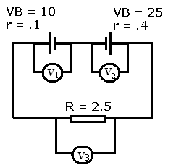
(8) فى الدائرة الكهربية الموضحة بالشكل :-

أوجد قراءة الفولتميترات الثلاثة

V₃ , v₂ , v₁

(9) تتولد قوة دافعة كهربية مستحثة فى ملف مولد كهربى يتألف من لفة واحدة بادئا من الوضع العمودى على مستوى خطوط الفيض طبقا للعلاقة التالية :-
E_{inst} = 220 sin 18000 t ) )
(أ) ما قيمة القوة الدافعة العظمى ؟
(ب) أوجد قيمة متوسط القوة الدافعة المتولدة خلال $\frac{1}{4}$ دورة .
(جـ) وضح كيفية وضع الملف بالنسبة لمستوى خطوط الفيض بعد .005 ثانية من
لحظة دوران الملف .

(10) سلكان طويلان متوازيان يحملان تيارا كهربيا كما بالشكل
تكون نقطة التعادل لهما هى :
( نقطة a / نقطة b / نقطة c / لا يوجد نقطة تعادل )
